УДК 159.9

ЛИЧНОСТНЫЕ ИЗМЕНЕНИЯ СОПРОТИВЛЯЕМОСТИ СТРЕССУ
КУРСАНТОВ-СТАРШЕКУРСНИКОВ ВОЕННО-ТЕХНИЧЕСКОГО ВУЗА

Лапкина Е.В.
Ярославское высшее военное училище противовоздушной обороны, elena-lapkina@inbox.ru

В статье приводятся результаты лонгитюдного исследования защитно-совладающего поведения и жизнестойкости курсантов военно-технического вуза. Анализируются результаты с первого по четвертый год обучения. Третий курс сопровождает профессиональный кризис курсантов. Защитный профиль курсантов складывается, преимущественно, из зрелых защитных механизмов – сублимации, компенсации и рационализации. Жизнестойкость курсантов связана с личностными особенностями – активность, доминирование, аккуратность, настойчивость и др.

Ключевые слова: совладающее поведение, психологическая защита, жизнестойкость, лонгитюдное исследование, курсанты.

ON SOME PERSONAL CHANGES IN THE STRESS RESISTANCE OF CADETS
OF MILITARY TECHNICAL UNIVERSITY

Lapkina E.V.
Yaroslavl Higher Military Institute of the Air Defense, elena-lapkina@inbox.ru

The article presents the results of a longitudinal study of defensive and coping behavior and resilience of military-technical university cadets. The results from the first to the fourth year of study are analyzed. The third year is accompanied by a professional crisis of cadets. The defensive profile of cadets consists mainly of mature defensive mechanisms-sublimation, compensation and rationalization. The vitality of cadets is associated with personal characteristics-activity, dominance, accuracy, perseverance, plasticity, sociability, understanding, responsibility, foresight.

Keywords: coping behavior, psychology defensive, resilience, longitudinal study, cadets.

В настоящее время вопросу стрессоустойчивости специалистов разных профессиональных групп предается особое значение. Поступая учиться в военное училище, курсанты сталкиваются с массой непривычных для себя условий: жесткая регламентация жизни и учёбы, ограничения общения с близкими, невозможность уединения, необходимость подчинения и адекватно быстрого реагирования в непредвиденных обстоятельствах службы и др. Все эти условия ставят юношу перед необходимостью постоянной адаптации, успешность которой будет связана с возможностью справляться со стрессовыми нагрузками.
Нами проведено исследование защитно-совладающего поведения курсантов военного вуза. Большинство учёных, занимающихся изучением копинга и защит, склонны интегрировать эти два психологических явления в единую адаптационную систему защиты личности от тревоги. Психологическая защита при этом реализует свои задачи посредством неосознаваемых защитных механизмов, а совладание – посредством осознанных стратегий. Защиты и копинг-стратегии находятся в тесной взаимосвязи, и копинг при этом как бы «вырастает» из защит [1]. «Мерилом» степени стрессоустойчивости в нашем исследовании является жизнестойкость личности. Жизнестойкость личность характеризует меру способности личности переносить разнообразные испытания, демонстрируя высокую устойчивость к стрессогенным факторам. Жизнестойкость имеет три компонента: вовлечённость как убеждённость человека в том, что участие в происходящих событиях даёт ему возможность найти в жизни что-то стоящее и интересное, контроль как своеобразная установка на проявление жизненной активности и принятие риска как убеждённость человека в том, что всё то, что с ним происходит, способствует его личностному развитию, а из любого жизненного события, позитивного или негативного можно почерпнуть полезный для себя опыт.
Использованы следующие методики:
1. «Опросник проактивного совладающего поведения»;
2. Тест жизнестойкости С. Мадди (в адаптации Д.А. Леонтьева, Е.И. Рассказовой);
3. «Пятифакторный опросник личности» (сост. Хийджиро Теуйн) в адаптации А.Б. Хромова;
4. Опросник «Диагностика механизмов психологической защиты» Л.Ю. Субботиной.
Настоящее исследование является частью лонгитюдного исследования защитно-совладающего поведения курсантов. В рамках статьи будут описаны результаты психологической диагностики курсантов в период с первого по четвертый курс. Подробнее будут описаны результаты четвертого года обучения.
Данный выбор был обусловлен тем, что курсанты четвертого курса, во-первых, уже прошли адаптацию к условиям военного вуза, во-вторых, они вовлечены в спецкурсы, обучаются специализированно своей будущей профессии, в-третьих, «кризис третьего курса», через который проходят студенты гражданских вузов и курсанты военных вузов уже пережит, поэтому можно говорить об относительно стабильном этапе профессионального становления будущих офицеров.
В исследовании приняли участие две учебные группы курсантов. Обработка результатов осуществлялась на основе методов математической статистики, в частности, Т-критерия Стьюдента и анализа ранговой корреляции Спирмена.
Показатель проактивного совладающего поведения приобретая максимальное значение от первого курса ко второму, на третьем курсе значимо снижается. Суть проактивного преодоления заключается в усилиях по формированию общих ресурсов, которые облегчают достижение важных целей и способствуют личностному росту. Проактивное совладание способствует постановке важных для личности целей, саморегуляции по их достижению. На втором году обучения курсанты в большей мере осознают предъявляемые к ним требования (по сравнению с первым курсом), адаптируются к образовательным условия военного вуза, что позволяет увереннее планировать задачи профессионального пути, дифференцировать текущие задачи обучения.

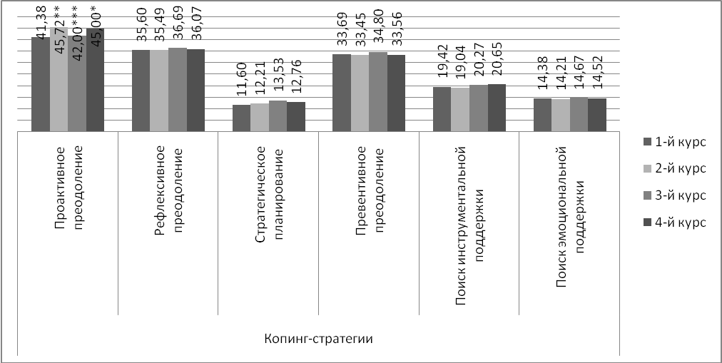
* - различия на уровне значимости p<0,05
** - различия на уровне значимости p<0,01
*** - различия на уровне значимости p<0,001

Рисунок 1 – Показатели проактивного совладающего поведения
курсантов от первого к четвертому курсу

На втором курсе юноши продолжают накапливать ресурсы, позволяющие быть успешным в учебе, спорте и в повседневных делах подразделений. На третьем курсе показатель существенно снижается, потому что курсанты адаптируются к существующим условиям, основные задачи на ближайшие несколько лет спланированы, инструменты достижения понятны, условия достаточно привычны. С другой стороны, на третьем году обучения у курсантов снижается предпочтение активных и просоциальных форм поведения и усиливаются пассивные и асоциальные стратегии [6]. Из этих данных следует, что период обучения на третьем курсе является весьма важным с точки зрения формирования поведенческой модели преодоления у курсантов. С одной стороны, это связано с наличием объективных трудностей, с другой - снижением нервно-психической устойчивости курсантов в указанный период. Необходимо упомянуть и о том, что в работах ряда авторов отмечается этот период как критический для формирования представлений о мире, ценностных ориентаций и других образований личности [4, 5]. Очевидно, что кризисные явления закономерны и предопределены динамикой военной социализации курсантов. К четвертому курсу показатель проактивного совладания возвращается к значениям второго курса.
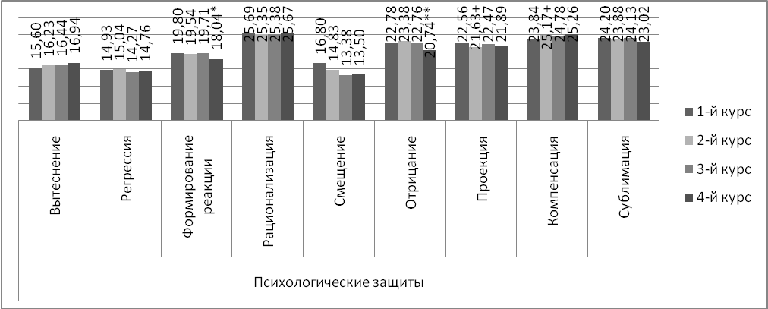
* - различия на уровне значимости p<0,05
** - различия на уровне значимости p<0,01
*** - различия на уровне значимости p<0,001
+ - тенденции достоверных различий на уровне значимости p<0,10

Рисунок 2 – Показатели механизмов психологической защиты
курсантов от первого к четвертому курсу

Показатели некоторых механизмов психологической защиты также претерпевают изменения. Психологическая суть смещения сводится к переносу энергии (чаще, агрессивной) с недоступного объекта на доступный. Смещение относится к незрелым механизмам защиты, формирующимся в раннем онтогенезе [2]. Предполагаем, что в начале обучения у курсантов возникает немало поводов для раздражения, негодования, тревоги, пытаясь справиться с которыми они, «разряжаются», вероятно, в виртуальном пространстве (компьютерные игры), а также в спорте (бокс, рукопашная борьба и т.д.). В целом же, наряду с вытеснением и регрессией (тоже незрелые механизмы защиты), смещение остается непопулярной психологической защитой.
К четвертому курсу существенно снижаются показатели формирования реакции (р=0,036) и отрицания (р=0,0079). Формирование реакции проявляется в усиленной тенденции проявлять поведение, противоположное неприемлемому. Уставной уклад жизни предполагает множество запретов в проявлении чувств, спонтанности, поэтому курсантам младших курсов часто приходится подавлять естественные проявления. Когда необходимость подавлять желания велика, то демонстрация противоположного поведения может приобретать гипертрофированные формы. В условиях перехода на старшие курсы снижается такая необходимость, курсанты могут позволить вести себя спонтаннее, не опасаясь последствий.
На четвёртом курсе значимо снижается отрицание курсантов, т.е. необходимость отвергать неприемлемую информацию. Предполагаем, что на младших курсах обучения, когда нагрузки по разным предметам были выше, отрицание позволяло юношам не перерасходовать запас психических сил. Курсанты выполняли приоритетную учебную, факультетскую работу, а на остальную попросту «закрывали глаза». На старших курсах учебно-профессиональные задачи перед курсантами иные, работы на факультетах становятся понятнее и проще, поэтому необходимость «игнорировать» незавершенные дела снижается. Показатель отрицания в целом остается довольно высоким, потому что этот механизм способствует поддержанию оптимального образа и ритма жизни, «игнорирование» недопустимой части реальности позволяет курсантам не расстраиваться из-за происходящих трудностей и возникающих проблем.
В целом же преобладающими психологическими защитами курсантов являются рационализация, сублимация и компенсация. В ранних работах мы выявляли тесную связь данных защитных механизмов с проблемно-ориентированных стилем совладающего поведения. Речь шла о том, что перечисленные механизмы, основываясь на когнитивных процессах психики, могут в той или иной мере осознаваться субъектом, управляться им, и, следовательно, способствовать успешному совладанию в ситуациях повседневного и экстремального стресса [3].
Результативность функционирования психологической защиты и совладания отражается на общей жизнестойкости личности.

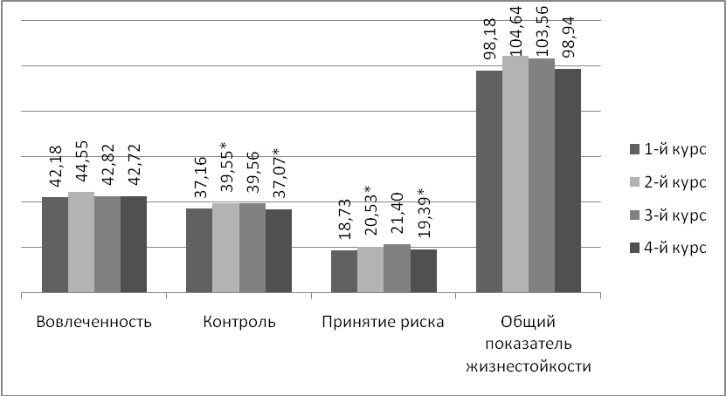
* - различия на уровне значимости p<0,05
** - различия на уровне значимости p<0,01
*** - различия на уровне значимости p<0,001

Рисунок 3 – Показатели жизнестойкости
курсантов от первого к четвертому курсу

Жизнестойкость характеризует меру способности личности выдерживать стрессовую ситуацию, сохраняя внутреннюю сбалансированность и не снижая успешности деятельности. Показатель общей жизнестойкости курсантов находится на высоком уровне весь период исследования, пик его приходится на второй курс. Данный результат на втором курсе складывается из «Контроля» – стремлению к борьбе (как попытке повлиять на результат происходящего) и «Принятии риска» – убежденности в том, что все то, что случается, способствует развитию за счет знаний, извлекаемых из опыта, – неважно, позитивного или негативного.
Второй год обучения – период максимальной открытости новому опыту курсантов. На втором году обучения они готовы сознательно изменяться, вкладывать большие усилия в деятельность, которой они заняты. Но, стоит отметить, что не всегда данные усилия приводят к желаемому исходу. Указанная активность может быть спонтанна, курсанты рассчитывают на благоприятное для них стечение обстоятельств, но при этом готовы смириться с нежелательным исходом ситуации.
На четвертом году обучения значимо снижаются показатели «Контроля» и «Принятия риска». Полученный результат свидетельствует о том, что курсанты-старшекурсники не готовы прилагать усилия, которые могут не закончиться гарантированным успехом, они проявляют избирательную активность. Действия на свой страх и риск остаются позади, у юношей есть определенный авторитет среди товарищей, которым они не готовы рисковать в случае неуспеха.
Далее будут приведены результаты курсантов четвертого курса.
Общий показатель жизнестойкости связан как со стратегиями совладающего поведения, так и с механизмами психологической защиты (рис. 4).

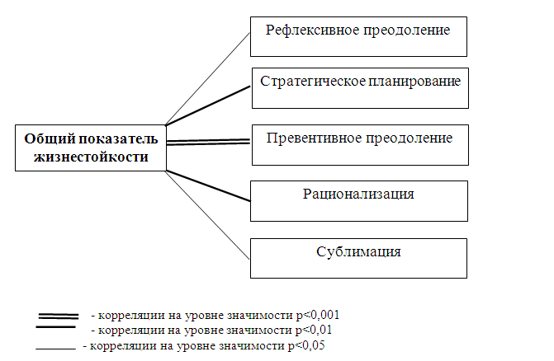
Рисунок 4 – Структурограмма корреляций общего показателя жизнестойкости
со стратегиями проактивного совладания и психологичесиким защитами

Жизнестойкость курсантов зависит в целом от возможности предвосхищать потенциальные стрессоры и подготовиться к нейтрализации негативных последствии еще до того, как стрессовое событие наступит. Помимо этого курсантам важно уметь создавать четко продуманный, целеориентированный план действий, в котором наиболее масштабные цели разделяются на подцели, управление достижением которых становится более доступным (стратегическое планирование). Создание подобного плана действий невозможно без упорядоченного, иногда даже, «упрощенного» видения проблемной ситуации, которое обеспечивается защитным механизмом рационализации. Способность переносить стрессовые нагрузки связана с умением курсантов снимать психоэмоциональное напряжение при помощи перенаправления его на достижение социально приемлемых целей (спорт, учёба, творчество и т.д.). Отметим, что позитивный «вклад» в жизнестойкость вносят как стратегии совладающего поведения, так и зрелые механизмы психологической защиты курсантов.
Далее рассмотрим основные личностные черты курсантов, способствующие формированию жизнестойкости.

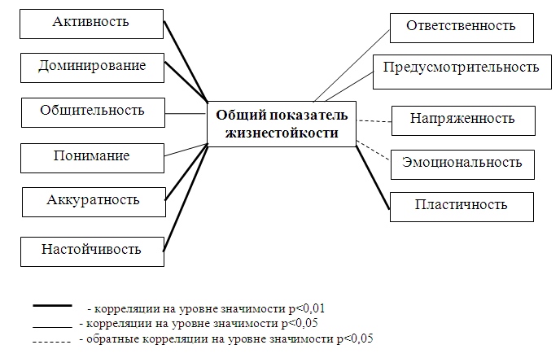
Рисунок 5 – Структурограмма корреляций общего показателя жизнестойкости
с личностными особенностями курсантов

Корреляционный анализ обнаружил как прямые, так и обратные связи жизнестойкости с личностными особенностями курсантов. Формированию жизнестойкого поведения способствую такие черты как активность, доминирование (чувство контроля над ситуацией), аккуратность (склонность к упорядочиванию, порядку), настойчивость, пластичность (умение гибко перестраиваться в изменяющихся условиях). Способствовать жизнестойкости будет также общительность (открытость социальным контактам), понимание (адекватное «чувствование» ситуации), ответственность, предусмотрительность (осторожность, «предупреждение» возможным проблем). Препятствует жизнестойкости излишняя личностная эмоциональность курсантов и напряженность.
В качестве итога отметим основные существенные изменения в защитно-совладающем поведении и жизнестойкости курсантов с первого по четвертый курс.
Обучение курсантов в указанный период сопровождается кризисными явлениями, на это указывает значимое снижение проактивного копинга на третьем курсе. В этот момент курсанты могут испытывать разочарование выбранной профессией, они перестают накапливать ресурсы для преодоления, становятся пассивнее. Кризис связан с формированием профессиональной идентичности – юноши соотносят абитуриентские ожидания с реальной профессией. Стоит отметить, что происходит это раньше, чем курсанты сталкиваются с реальными условиями будущей профессиональной деятельности. Специальная подготовка предстоит только на четвертом курсе, на котором, как видно из результатов, у курсантов и открывается «второе дыхание».
Защитное поведение курсантов также не остается «статичным». На младших курсах среди юношей используется смещение, помогающее разряжать негативные чувства в агрессивных видах спорта, в виртуальном пространстве. В защитном профиле курсантов ведущее значение имеют зрелые психологические защиты (рационализация, компенсация, сублимация). Перечисленные защиты имеют связи со стратегиями совладающего поведения, то есть способствовать его развитию. Данный результат же может быть обусловлен тем, что испытуемые получают военно-техническую специальность, речь идёт о сугубых «технарях», которым для хорошего управления ситуацией важно ощущать свои сильнее стороны (компенсация), иметь контроль над ситуацией, чтобы влиять на неё (рационализация), уметь продуктивно освобождаться от негативных переживаний (сублимация).
Личностный «вклад» курсантов в жизнестойкость привносят личностные черты: активность, доминирование (желание влиять на ситуацию), аккуратность (склонность к порядку), настойчивость, пластичность (умение гибко подстраиваться под ситуацию), общительность (открытость новым контактам, социальному ресурсу в целом), понимание (адекватное видение ситуации), ответственность, предусмотрительность (осторожность, прогнозирование и подготовка к возможным проблемам).
Настоящее исследование не закончено, предстоит анализ результатов курсантов, обучающихся на пятом курсе по окончанию их войсковой стажировки. Предполагаем, что войсковая стажировка будет способствовать формированию профессиональной идентичности будущих офицеров, и, возможно, обострит кризисные переживания курсантов, которые не прошли конструктивно кризис третьего курса.

Список литературы
1. Богданова М. В., Доценко Е. Л. Саморегуляция личности: от защит к созиданию. – Тюмень, 2010. – 204 с.
2. Коротаева А.И. Гендерные особенности проявления агрессивности у правонарушителей младшего школьного возраста. – Проблемы современного педагогического образования. 2017. № 56-1. – С. 322-330.
3. Лапкина Е.В. Психологическая защита и совладание: защитная система личности // Ярославский педагогический вестник. 2011. – Т. 2. № 2. – С. – 232-236.
4. Никитенко П.Д. Соотношение представлений о мире и самоактуализации личности в процессе профессиональной социализации курсантов военного вуза ВВ МВД России // Изв. Сарат. ун-та. Нов.сер. Сер.Философия. Психология. Педагогика. 2008. Т.8, No2. –С.93-96.
5. Шадрин А.А.Взаимосвязь социальной фрустрированности и субъективного благополучия личности курсантов// Вестник Самарского гос. университетата. 2014. № 9 (120). – С. 237-244.
6. Шамионов Р. М., Созонник А. В. Динамика и личностные предикторы предпочитаемых стратегий преодоления курсантов военного вуза // Известия саратовского университета. Новая серия. Серия: акмеология образования. Психология развития / Издательство: Саратовский национальный исследовательский государственный университет имени Н.Г. Чернышевского. – 2016. Т. 5. №2. – С. 128-136.

Spisok literatury
1. Bogdanova M. V., Docenko E. L. Samoregulyaciya lichnosti: ot zashchit k sozidaniyu. – Tyumen', 2010. – 204 s.
2. Korotaeva A.I. Gendernye osobennosti proyavleniya agressivnosti u pravonarushi-telej mladshego shkol'nogo vozrasta. – Problemy sovremennogo pedagogicheskogo obrazova-niya. 2017. №56-1. – S. 322-330.
3. Lapkina E.V. Psihologicheskaya zashchita i sovladanie: zashchitnaya sistema lichnosti // YAroslavskij pedagogicheskij vestnik. 2011. – T. 2. №2. – S. – 232-236.
4. Nikitenko P.D. Sootnoshenie predstavlenij o mire i samoaktualizacii lichnosti v processe professional'noj socializacii kursantov voennogo vuza VV MVD Rossii // Izv. Sarat. un-ta. Nov.ser. Ser.Filosofiya. Psihologiya. Pedagogika. 2008. T.8, №2. –S.93-96.
5. SHadrin A.A.Vzaimosvyaz' social'noj frustrirovannosti i sub"ektivnogo blago-poluchiya lichnosti kursantov// Vestnik Samarskogo gos. universitetata. 2014. №9 (120). – S. 237-244.
6. SHamionov R. M., Sozonnik A. V. Dinamika i lichnostnye prediktory predpochita-emyh strategij preodoleniya kursantov voennogo vuza // Izvestiya saratovskogo universite-ta. Novaya seriya. Seriya: akmeologiya obrazovaniya. Psihologiya razvitiya / Izdatel'-stvo: Saratovskij nacional'nyj issledovatel'skij gosudarstvennyj universitet imeni N.G. CHernyshevskogo. – 2016. T.5. №2. – S. 128-136.

Лапкина Елена Валерьевна
доцент кафедры гуманитарных и социально-экономических дисциплин Ярославского высшего военного училища противовоздушной обороны, г. Ярославль
elena-lapkina@inbox.ru

